**Міністерство освіти і науки України**

**Національний технічний університет**

**«Дніпровська політехніка»**



**ЗВІТ**

**про виконання практичної роботи №1**

**з дисципліни**

**«Аналіз програмного забезпечення**

**»**

Виконав:

студент гр. 122-21-2

Загорулько Олександр Ігорович

**Дніпро**

**2024**

**1.Створити документ формату pdf. В цьому документі**

**написати кілька речень з фактами про себе. Наприклад: Я**

**Микола і я маю кота Снікерса. А ще я обожнюю**

**баскетбол.**

**Створити ЕЦП. Найпростіше і безкоштовно це зробити в**

**ПриватБанк в розділі Бізнес.**

**Потім підписати документ з допомогою безкоштовних**

**сервісів https://sign.diia.gov.ua/. Після того, як ви підпишете**

**документ ви отримаєте підписану копію (зазвичай це файл**

**форматі p7s). Цей файл і буде результатом роботи.**

**Створив pdf file з таким текстом:**

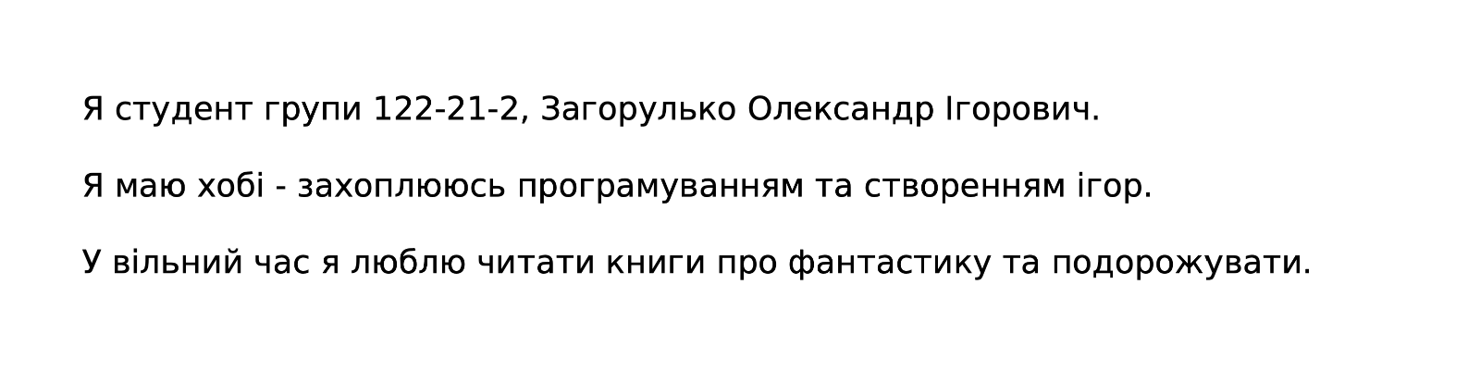

**Потім підписав цей pdf file в формат p7s**

